ASSOCIACIÓN DE ORGANIZACIONES REGISTRADES EMAS A CATALUYNA

“CLUB EMAS”

EMAS: El punto de encuentro entre la Empresa y la Administración.

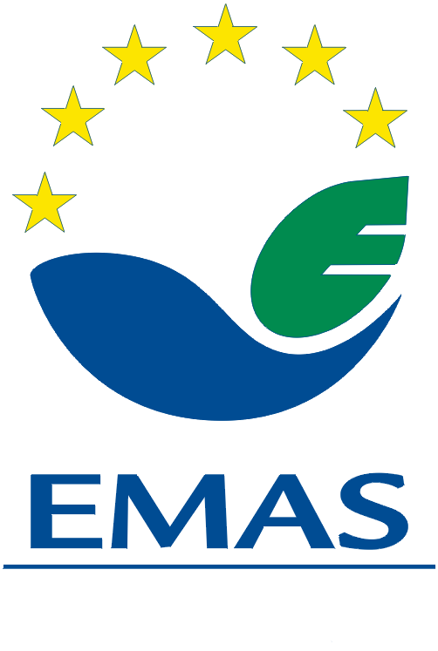
El pasado 6 de junio, en la Sala de Actos del Departament de Medi ambient i Habitatge de la Generalitat de Catalunya, 34 empresas registradas EMAS en Cataluña, se han organizado en una asociación. Debido a que el denominador común es el hecho de disponer del registro (certificación) ambiental EMAS, la asociación tiene un carácter multisectorial y participan empresas de diferentes dimensiones, también del sector del plástico.

Esta iniciativa surge del mundo empresarial y tiene el objetivo de promover y velar por la mejora continua del comportamiento ambiental de las organizaciones y de la sociedad en general y la defensa de los intereses comunes en relación a la su participación en el EMAS.
Las puertas están abiertas a todas las organizaciones registradas EMAS en Cataluña, es decir, a las organizaciones que tienen como mínimo un centro en Cataluña donde se ha implantado un sistema de gestión ambiental de acuerdo con el Reglamento Europeo n. 761/2001 que define el sistema comunitario de gestión y auditoria ambientales y que han obtenido el reconocimiento después de haber superado positivamente la auditoria por un verificador ambiental acreditado.
Las empresas con una certificación ambiental ISO 14001 que estén en proceso de obtener el registro EMAS, también pueden participar en condición de miembros “adheridos”.

A fecha de hoy, ya son 41 las organizaciones que forman parte de este Club.

El proyecto ha contado con el apoyo del Departament de Medi Ambient i Habitatge que se ha implicado desde el principio y ha participado a lo largo de todo el proceso; próximamente se establecerá un convenio entre el Club EMAS y el mismo Departament para enmarcar la colaboración y el soporte entre las dos partes.

Uno de las principales objetivos del “Club EMAS” es la de facilitar les relaciones entre los miembros y la Administración pública de Cataluña y trabajar de forma coordinada para obtener ventajas derivadas del compromiso ambiental que las organizaciones han adoptado. De hecho, uno de los primeros marcos de trabajo ha sido la constitución de un grupo de trabajo que participe en el proceso de revisión de la Ley n. 3/98 de Intervención Integral de la Administración Ambiental que actualmente se está llevando a cabo.

Para más información: www.inforevisioemas.net.

